Seminarski rad

Predpojačalo s diskretnim elementima

Student: Zvonko Lelas

Profesor: Ivan Đurek

Sadržaj

1. Uvod 1

2. Shema sklopa 2

2.1. Izračun vrijednosti: 2

3. Simulacije 4

4. Popis komponenata 6

5. Literatura 6

# Uvod

U ovom seminarskom radu predstavit će se audio predpojačalo s diskretnim elementima te ovaj seminar predstavlja ključan korak u stvaranju visokokvalitetnih audio sustava. Ovaj seminar ima za cilj detaljno istražiti, projektirati i simulirati predpojačalo koje će zadovoljiti specifične zahtjeve, uključujući:

* napajanje od +9V koje omogućava kompatibilonost s raznim izvorima napajanja
* pojačanje od 100x koje pruža značajnu razinu ojačanja za povećanje amplitude ulaznog signala
* frekvencijski raspon od 20Hz do 20kHz koje pokriva cijelo područje čujnosti ljudskog uha
* niska razinu šuma i dinamika od najmanje 80 dB koje osgiuravaju čist i jasan zvuk
* visoka osjetljivost na ulazu od 100µV koja omogućava ekifasnu detekciju i pojačanje niskih amplituda

Predpojačala su ključni dijelovi audio sustava, odgovorni za pojačavanje slabih audio signala na razinu pogodnu za daljnje pojačavanje ili obradu. To je posebno važno kada imamo izvore signala s niskom razinom izlaza poput mikrofona, gitare ili drugih audio uređaja. Diskretni elementi u ovom kontekstu odnose se na korištenje pojedinačnih komponenata poput tranzistora, kondenzatora, operacijskih pojačala i drugih pasivnih komponenti za oblikovanje željenih karakteristika. Ovaj pristup omogućava preciznu kontrolu nad performansama predpojačala. Tranzistori se koriste za ojačavanje signala, dok operacijska pojačala pružaju stabilnost i visoku linearnost. Pravilan odabir kondenzatora i rezistora u filtrima osgurava željeni frekvencijski odziv, a ostale komponente koriste se za optimizaciju performansi i smanjenje šuma. U nastavku ovog seminara, detaljno se razmatra shema tranzistorskog predpojačala s diskretnim elementima, pridružene simulacije korištene za provjeru performansi, te popis komponenata s njihovim specifikacijama. Simulacije i prikaz sheme će se provoditi korištenjem LTspice alata.

# Shema sklopa

Sljedeća slika prikazuje shemu zadanog sklopa nacrtanu pomoću LTsplice alata:

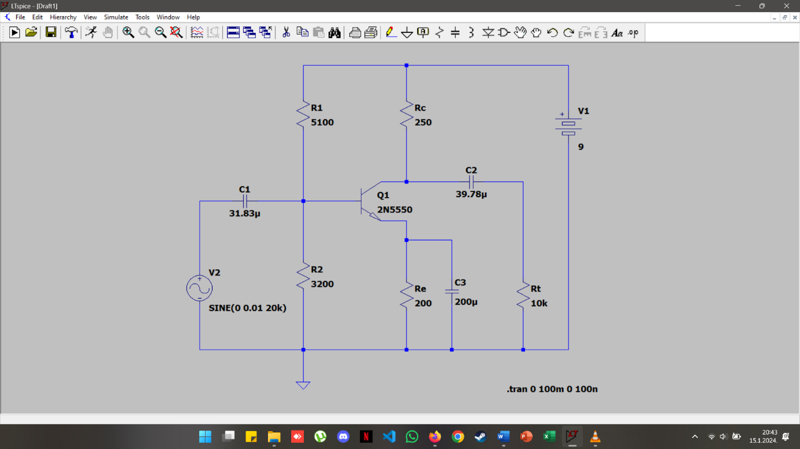

Slika 1 Shema sklopa

## Izračun vrijednosti:

Početne vrijednosti ICQ = 10mA, hfe = 100, UT = 25mV, UCC = 9V, UCEQ = 4.5V, RT = 10kΩ, C3 = 200µF, A = 100, (S/N) = 80dB

Pojačanje napona iznosi A = 100, stoga Rc iznosi:

RC = A*UT/ICQ = 250Ω

Napon na otporniku Rc tada iznosi

URc = I CQ * RC = 2.5V

Napon na otporniku RE iznosi

URe = UCEQ – URc = 2V

Napon baze UBB iznosi

UBB = UCC*R2 / (R1+R2) = 2.7V

Struja kroz R1 i R2 mora biti barem 10 puta veća od struje baze da se osigura željeni termički napon

IBQ = ICQ/hfe = 0,1mA => IR1,R2 = 1mA

Otpornik R2 iznosi

R2 = UBB / IR1 = 2700Ω

Otpornik R1 iznosi

R1 = UCC * R2 / UBB – R2 = 6300Ω

Da bi se postigao željeni frekvencijski domet od 20 do 20kHz računaju se kondenzatori C1 i C2

C1 = 1 / (2*RE*fmin*π) = 31.83µF, C2 = 1 / (2*RC*fmax*π) = 39.78µF

# Simulacije

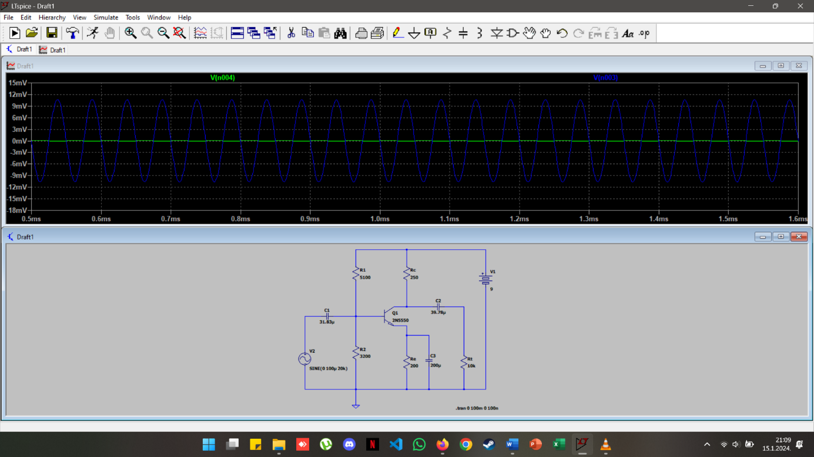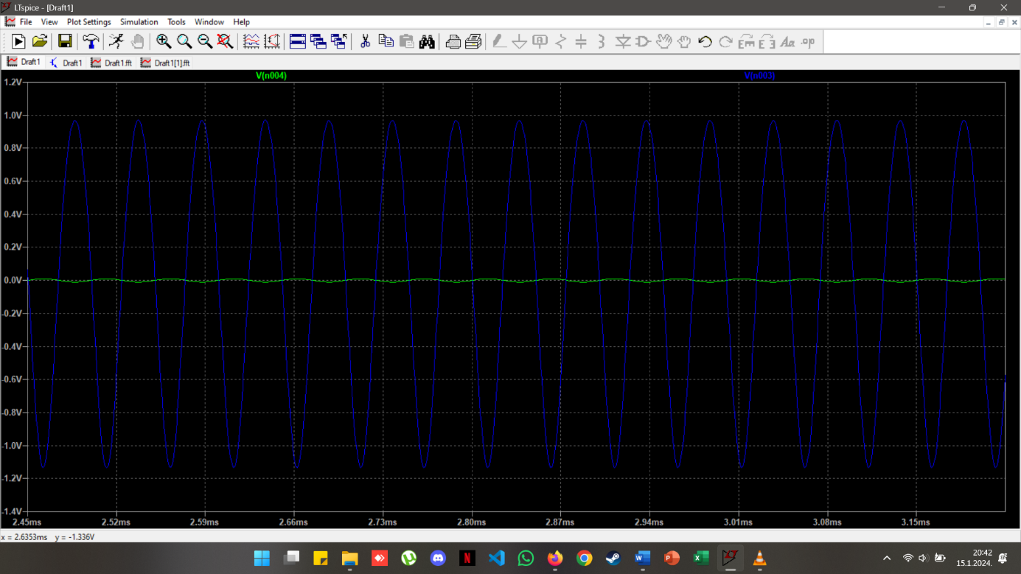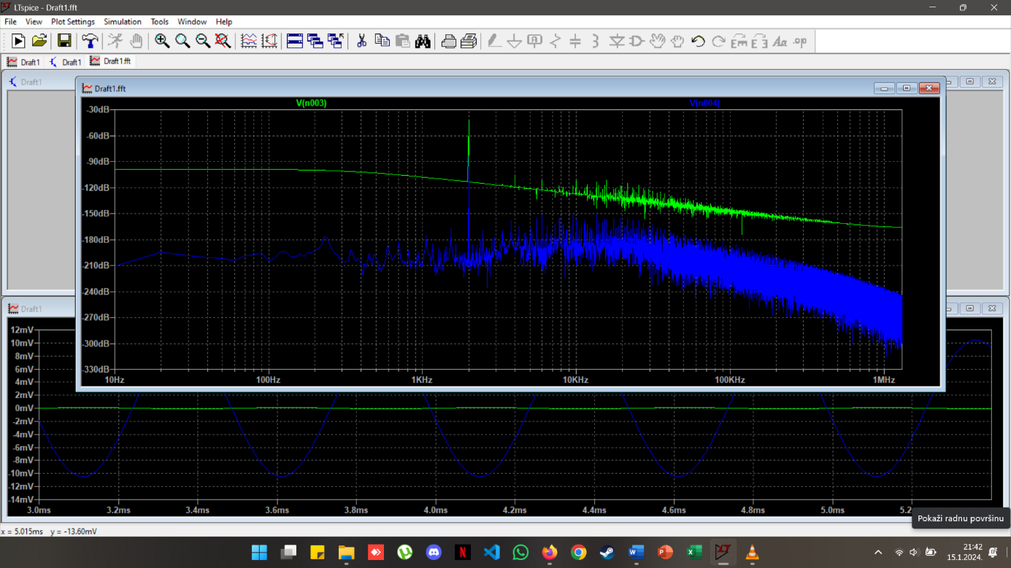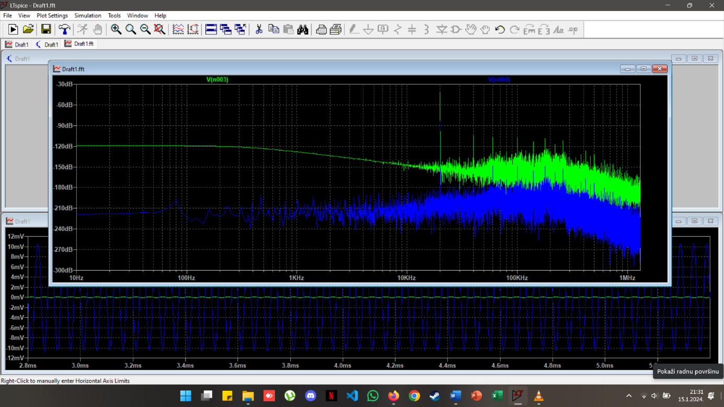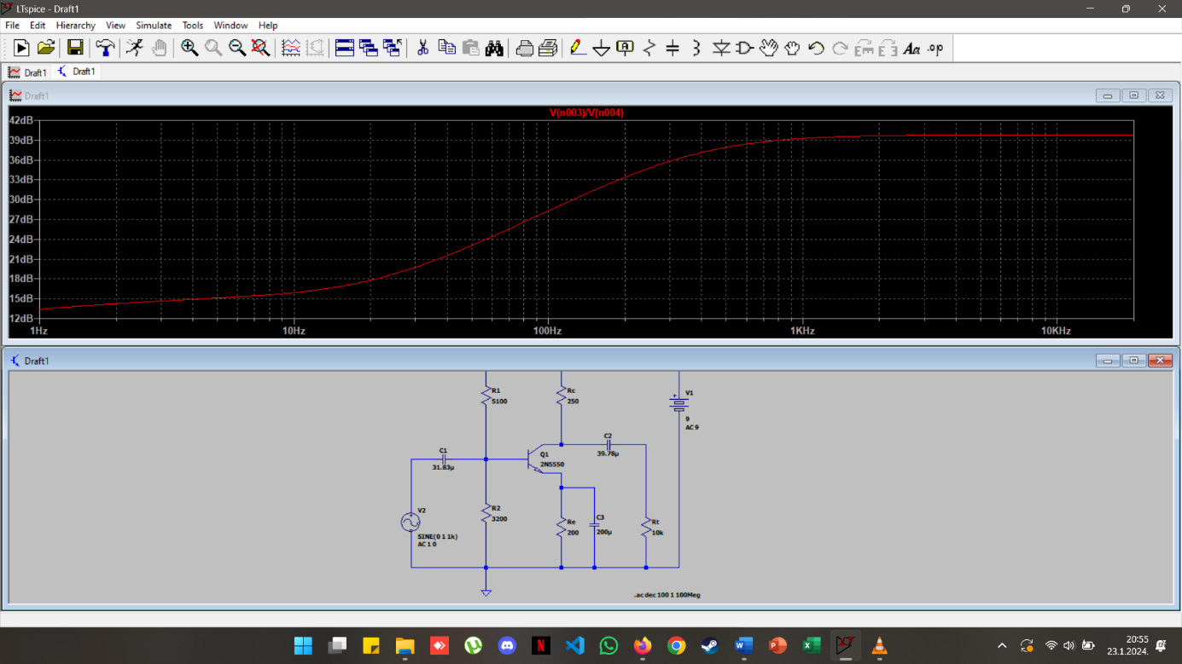

Slika 3 Simulacija sklopa za ulazni napon od 100µv

Slika 2 Simulacija sklopa za ulazni napon od 10mV

Slika 5 Spektralni sastav signala(FFT) izrađenog predpojačala za maksimalnu frekvenciju od 2kHz

Slika 4 Spektralni sastav signala(FFT) izrađenog predpojačala za maksimalnu frekvenciju od 20kHz

Slika 6 Odnos izlaznog i ulaznog signala ovisno o frekvenciji

# Popis komponenata

|  |  |  |  |
| --- | --- | --- | --- |
| Komponenta | Simbol | Vrijednost | Mjerna jedinica |
| Napajanje | V1 | 9 | V |
| Otpornik | R1 | 6300 (stvarno: 5100) | Ω |
| Otpornik | R2 | 2700 (stvarno: 3200) | Ω |
| Otpornik | Rc | 250 | Ω |
| Otpornik | Re | 200 | Ω |
| Otpornik | Rt | 10 | kΩ |
| Kondenzator | C1 | 31.83 | µF |
| Kondenzator | C2 | 39.78 | µF |
| Kondenzator | C3 | 200 | µF |
| Tranzistor | Q1 | 2N5550 | NPN tranzistor |
| Izvor | V2 | (0.1, 20) | (mV, kHz) |

## Specifikacije tranzistora

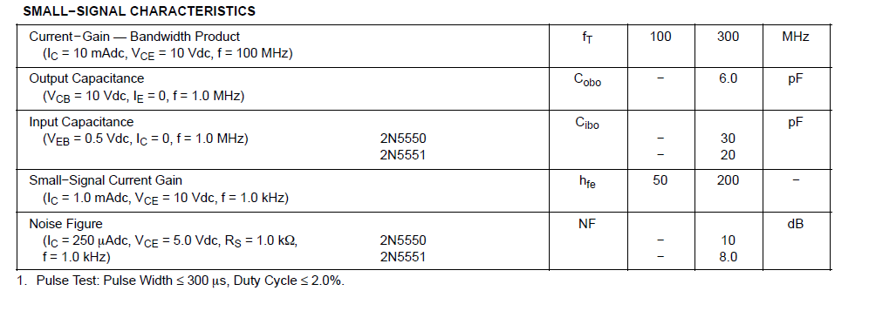

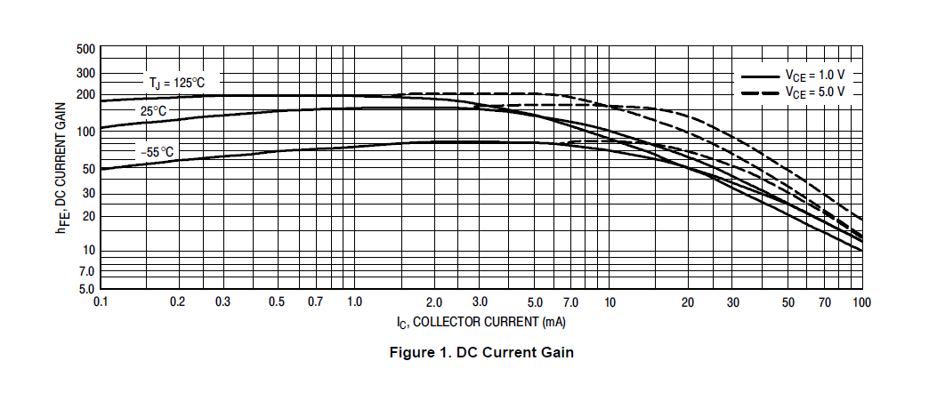

Slika 7 Vrijednost hfe

# Literatura

* Materijali za predavanja iz predmeta Audiotehnika [I. Đurek, H. Domitrović](2.01v)
* <https://www.fer.unizg.hr/predmet/audel/materijali#%23!p_rep_121495!_-222955>
* <https://www.analog.com/en/design-center/design-tools-and-calculators/ltspice-simulator/ltspice-recommended-reading-list.html>
* <https://www.alldatasheet.com/view.jsp?Searchword=2n5550%20datasheet&gad_source=1&gclid=CjwKCAiAzJOtBhALEiwAtwj8tuNeWZYx_CNDH_7H_Mfjz3gEltBHmpU8dRo_4OblYun2oVaobSVwmhoCTUwQAvD_BwE>